
Лучшие педагоги-наставники
МБОУ СОШ №1
города Крымска
Мы опыт не с рожденья получили,
Пройти всем нужно множество ступеней.
Приходит в школу молодой учитель
Примером стать для многих поколений!
Наставничество в школе – это неотъемлемая часть работы педагогического коллектива с молодыми учителями, желающими работать с детьми и их родителями, но не имеющими для этого практических навыков. Наша задача – не испугать начинающего свой профессиональный путь педагога, а помочь преодолеть трудности, не разочароваться в себе и в выбранном поприще, обрести счастье в профессии, осознать всю ответственность своей миссии, влюбиться в профессию учителя и стать форвардом в океане детства.
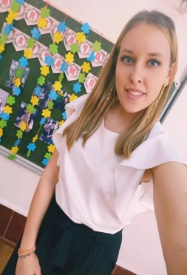

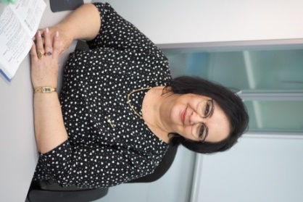
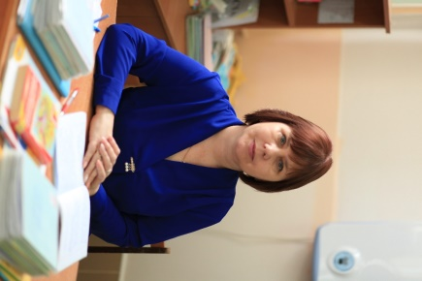
Падалка Елена Алексеевна, учитель математики, награждена Почетной грамотой Министерства просвещения Российской Федерации, наставник Чумак Елизаветы Николаевны, учителя математики, стаж работы в школе 2 года. Белоклинцева Галина Александровна, учитель начальных классов, награждена Почетной грамотой Министерства просвещения Российской Федерации, наставник Мелиховой Анастасии Сергеевны, учителя начальных классов. Стаж работы в школе 2 года.
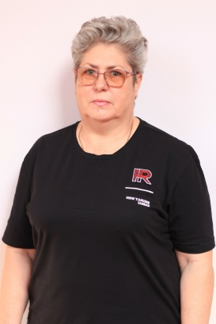
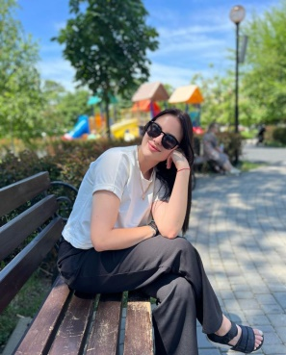
Другова Ирина Геннадьевна, учитель физкультуры, награждена Почетной грамотой Министерства просвещения РФ, Почетный работник сферы образования РФ, наставник Дерявко Анастасии Ивановны, учителя физкультуры. Стаж работы в школе 2 года.

